本大題為是非題，對的打O，錯的打X，每題2.5分，共100分

題號 | 答案 | 題目圖示 | 題 目 |  | 題號 | 答案 | 題目圖示 | 題 目
001 |  | 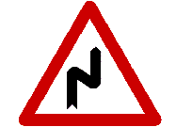 | 連續彎路先向左 |  | 011 |  | 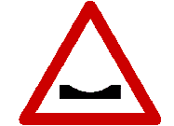 | 路面顛簸
002 |  | 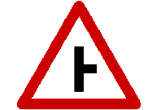 | 岔路 |  | 012 |  | 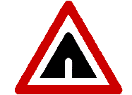 | 隧道
003 |  | 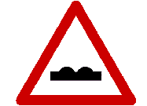 | 路面高突 |  | 013 |  | 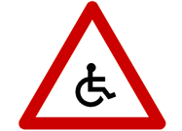 | 禁止自行車進入
004 |  | 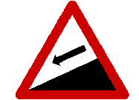 | 險降坡 |  | 014 |  | 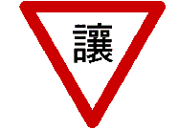 | 讓路
005 |  | 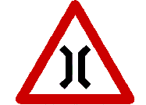 | 狹橋 |  | 015 |  | 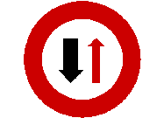 | 禁止會車
006 |  |  | 狹路 |  | 016 |  | 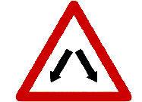 | 分道
007 |  | 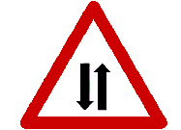 | 狹路 |  | 017 |  | 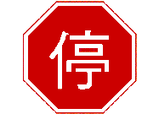 | 禁止停車
008 |  | 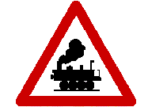 | 無柵門鐵路平交道 |  | 018 |  |  | 停車再開
009 |  | 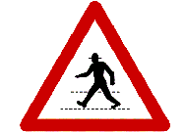 | 當心行人 |  | 019 |  | 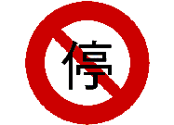 | 禁止任何車輛進入
010 |  |  | 注意號誌 |  | 020 |  | 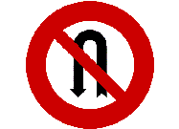 | 禁止迴車

題號 | 答案 | 題目圖示 | 題 目 |  | 題號 | 答案 | 題目圖示 | 題 目
021 |  |  | 禁行汽車 |  | 031 |  | 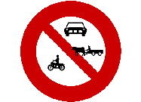 | 禁止汽車進入
022 |  | 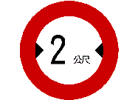 | 車輛寬度限制 |  | 032 |  | 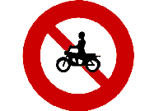 | 禁止自行車進入
023 |  | 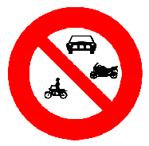 | 禁止四輪以上汽車及機車進入 |  | 033 |  | 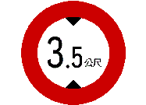 | 車輛高度限制
024 |  | 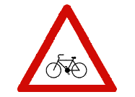 | 當心自行車 |  | 034 |  | 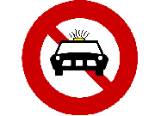 | 禁止空計程車進入
025 |  |  | 當心身心障礙者 |  | 035 |  | 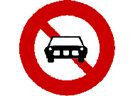 | 禁止四輪以上汽車進入
026 |  |  | 禁止臨時停車 |  | 036 |  |  | 禁止任何車輛進入
027 |  |  | 禁止停車 |  | 037 |  | 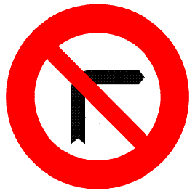 | 禁止右轉
028 |  | 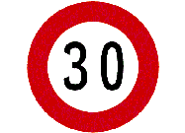 | 最高速限 |  | 038 |  |  | 危險
029 |  | 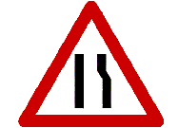 | 右側車道縮減 |  | 039 |  | 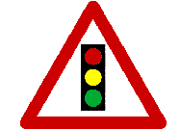 | 注意號誌
030 |  | 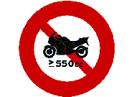 | 禁止三輪車進入 |  | 040 |  | 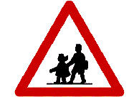 | 當心兒童

